 

Направление на изготовление R2Guide

Общая информация:

***Цифровая лаборатория 2GateRussia***

Ф.И.О. пациента

Ф.И.О. доктора (полностью)

Контактный номер телефона

Электронный адрес доктора

Контактный номер телефона

Информация о планируемом лечении:

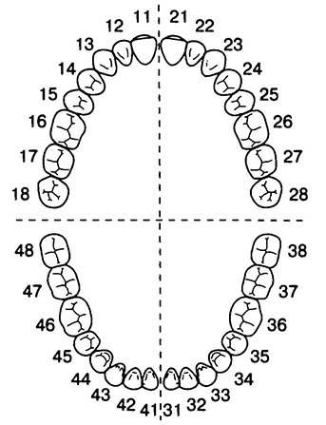

Система имплантатов

Линейка имплантатов

Контакты: тел. 8 (495) 777-88-93 email: r2gaterussia@gmail.com

Комментарии доктора:

10 и более имплантатов

9 имплантатов

8 имплантатов

7 имплантатов

6 имплантатов

5 имплантатов

4 имплантата

3 имплантата

2 имплантата

1 имплантат

**R2 шаблон:**